Ministerul Educației al Republicii Moldova

Universitatea Tehnică a Moldovei

Departamentul ISA

RAPORT

Lucrarea de laborator nr.3
Analiza si proiectarea algoritmilor

A efectuat:
st. gr. TI-173 Roșca Florin

A verificat:
lect., univ. Andrievschi-Bagrin Veronica

Chișinău 2018

LUCRAREA DE LABORATOR NR.3 Tema: Tehnica greedy de proiectare a algoritmilor

Scopul lucrării:

Studierea tehnicii greedy.

Analiza și implementarea algoritmilor greedy.

Note de curs

Algoritmii greedy (greedy = lacom) sunt în general simpli şi sunt folosiţi la rezolvarea problemelor de optimizare, cum ar fi: să se găsească cea mai bună ordine de executare a unor lucrări pe calculator, să se găsească cel mai scurt drum într-un graf etc. În cele mai multe situaţii de acest fel avem:
- mulţime de candidaţi (lucrări de executat, vârfuri ale grafului etc);
- o funcţie care verifică dacă o anumită mulţime de candidaţi constituie o soluţie posibilă, nu neapărat optimă, a problemei;

- o funcţie care verifică dacă o mulţime de candidaţi este fezabilă, adică dacă este posibil să completăm această mulţime astfel încât să obţinem o soluţie posibilă, nu neapărat optimă, a problemei;

- o funcţie de selecţie care indică la orice moment care este cel mai promiţător dintre candidaţii încă nefolosiţi;
- o funcţie obiectiv care dă valoarea unei soluţii (timpul necesar executării tuturor lucrărilor într-o anumită ordine , lungimea drumului pe care lam gasit) aceasta este fuctia pe care urmarim sa o optimizam (minimizam)
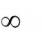

SARCINA DE BAZĂ:

- De studiat tehnica greedy de proiectare a algoritmilor.
- De implementat într-un limbaj de programare algoritmii Prim şi Kruskal.

- De făcut analiza empirică a algoritmilor Kruskal şi Prim.
- De alcătuit un raport.
Algoritmul lui Kruskal

Arborele de acoperire minim poate fi construit muchie, cu muchie, după următoarea metoda a lui Kruskal (1956): se alege întâi muchia de cost minim, iar apoi se adaugă repetat muchia de cost minim nealeasă anterior şi care nu formează cu precedentele un ciclu. Alegem astfel V–1 muchii. Este uşor de dedus că obţinem în final un arbore.

În algoritmul lui Kruskal, la fiecare pas, graful parţial <V, A> formează o pădure de componente conexe, în care fiecare componentă conexă este la rândul ei un arbore de acoperire minim pentru vârfurile pe care le conectează. În final, se obţine arborele parţial de cost minim al grafului G.

Pentru a implementa algoritmul, trebuie să putem manipula submulţimile formate din vârfurile componentelor conexe. Folosim pentru aceasta o structura de date pentru mulţimi disjuncte pentru prezentarea mai multor mulţimi de elemente disjuncte [Cormen]. Fiecare mulţime conţine vârfurile unui arbore din pădurea curentă. Funcţia Find-Set (u) returnează un element reprezentativ din mulţimea care îl conţine pe u. Astfel, putem determina dacă două vârfuri u şi v aparţin aceluiaţi arbore testând dacă Find-Set (u) este egal cu Find-Set (v). Combinarea arborilor este realizată de procedura Union . În acest caz, este preferabil să reprezentăm graful ca o lista de muchii cu costul asociat lor, astfel încât să putem ordona această listă în funcţie de cost. În continuare este prezentat algoritmul:
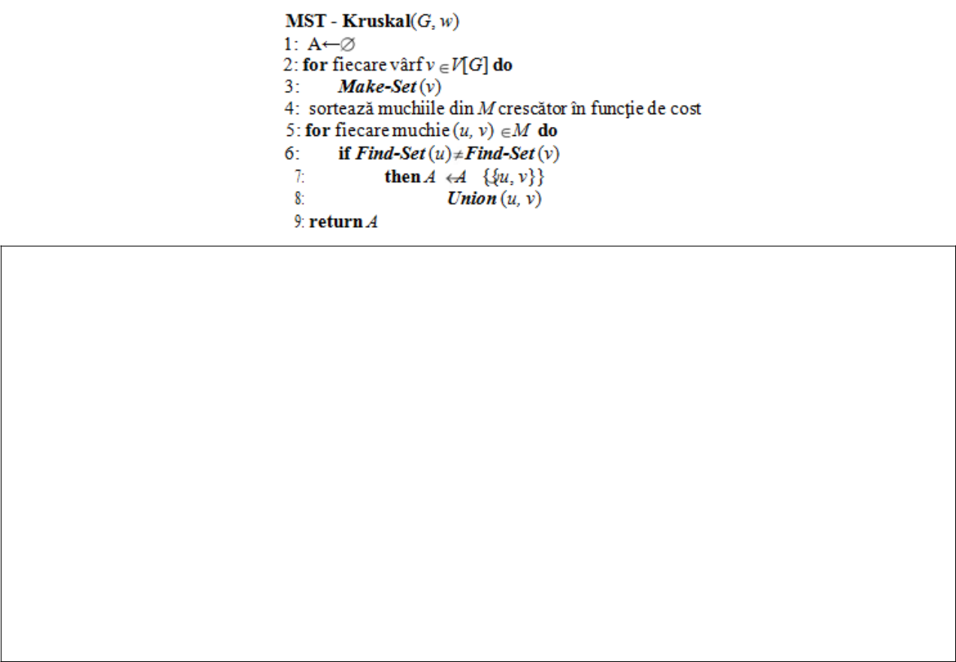

void KRUSKAL() {
int a, b, u, v, ne = 1, min;
cout << "Algoritmul Kruskal" << endl << endl;
while (ne < n) {
count2++;
min = INF;
for (int i = 1; i <= n; i++) {
for (int j = 1; j <= n; j++) {
if (MVkruskal[i][j] < min) {
count1++;
min = MVkruskal[i][j];
a = u = i;
b = v = j;
}
}
}
u = FIND(u);
v = FIND(v);
if (UNION(u, v)) {

cout << "Muchia " << ne++ << ":

" << a << " -> " << b << ",

costul: " << min << endl;

}
MVkruskal[a][b] = MVkruskal[b][a] = INF;

}

cout << endl << "Numarul de iteratii : " << count2 << endl;
}

Algoritmul lui Prim

Cel de-al doilea algoritm greedy pentru determinarea arborelui de acoperire minimal al unui graf se datorează lui Prim (1957). În acest algoritm, la fiecare pas, mulţimea A de muchii alese împreună cu mulţimea U a vârfurilor pe care le conectează formează un arbore parţial de cost minim pentru subgraful <U, A> al lui G . Iniţial, mulţimea U a vârfurilor acestui arbore conţine un singur vârf oarecare din V, care va fi rădăcina, iar mulţimea A a muchiilor este vidă. La fiecare pas, se alege o muchie de cost minim, care se adaugă la arborele precedent, dând naştere unui nou arbore parţial de cost minim. Arborele parţial de cost minim creste “natural”, cu cate o ramură, până când va atinge toate vârfurile din V, adică până când U = V.

Cheia implementării eficiente a algoritmului lui Prim este să procedăm în aşa fel încât să fie uşor să selectăm o nouă muchie pentru a fi adăugată la arborele format de muchiile din A. În pseudocodul de mai jos, graful conex G şi rădăcina r a arborelui minim de acoperire, care urmează a fi dezvoltat, sunt privite ca date de intrare pentru algoritm. În timpul execuţiei algoritmului, toate vârfurile care nu sunt în arbore se află într-o coadă de prioritate Q bazată pe un câmp key. Pentru fiecare vârf v, key [v] este costul minim al oricărei muchii care îl uneşte pe v cu un vărf din arbore. Prin convenţie, key[v] = dacă nu există o astfel de muchie. Câmpul π[v] reţine „părintele” lui v din arbore. Adj[u] este lista de adiacenţă cu vârful u.
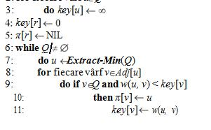


void PRIM() {
int a, b, u, v, ne = 1, min;
visited[0] = 1;
cout << "Algoritmul lui Prim" << endl << endl;
while (ne < n) {
count1++;
min = INF;
for (int i = 0; i<n; i++)
for (int j = 0; j<n; j++)
if (MVprim[i][j]< min)
if (visited[i] != 0) {
count1++;
min = MVprim[i][j];
a = u = i;
b = v = j;
}
if (visited[u] == 0 || visited[v] == 0) {
cout << "Muchia " << ne++ << ": " << a + 1 << " -> " << b + 1 << ", costul: " << min <<
endl;
visited[b] = 1;
}
MVprim[a][b] = MVprim[b][a] = INF;
}
cout << endl << "Numarul de iteratii : " << count1 << endl;
}

Codul programului in C++

- Lab APA -3.cpp : Этот файл содержит функцию "main". Здесь начинается и заканчивается выполнение программы.

#include "pch.h"

#include <iostream>
#include <stdlib.h>

#include <time.h>
#define max 10000

using namespace std;
int MS[max ][max ], MV[max][max], MVprim[max][max], MVkruskal[max][max], n; const int INF = 10000;

int count1 = 0, count2 = 0;

int parent[max] = { 0 }, visited[max] = { 0 }; void RESET() {

count1 = 0;
count2 = 0;

for (int i = 0; i < n; i++) {
parent[i] = 0;

visited[i] = 0;
for (int j = 0; j < n; j++) {

MVprim[i][j] = MV[i][j];
MVkruskal[i + 1][j + 1] = MV[i][j];

}
}

}

void nr_virf_defavorabil() {

cout << "Numarul de virfuri: ";
cin >> n;

for (int i = 0; i < n; i++) {
for (int j = 0; j < n; j++) {

- cin >> MS[i][j]; if (j > i) {

MS[i][j] = rand() % 10000;
}

else if (i > j) { MS[i][j] = MS[j][i];

}
}

}
}

void costurile_defavorabil() {

cout << "Costurile muchiilor \n";
for (int i = 0; i < n; i++) {

for (int j = 0; j < n; j++) {
if (MS[i][j] && i != j) {

// cout << i + 1 << " -> " << j + 1 << " : " << MS[i][j]
<< endl;

MV[i][j] = MS[i][j];
}

else
MV[i][j] = INF;

}
}

RESET();
}

void nr_virf_favorabil() {

cout << "Numarul de virfuri: ";
cin >> n;

cout << "Matricea de adiacenta\n";
for (int i = 0; i < n; i++) {

for (int j = 0; j < n; j++) {
//cin >> MS[i][j]; //de la tastatura

MS[i][i + 1] = rand() % 1000;
}

}
}

void costurile_favorabil() {
cout << "Costurile muchiilor \n";

for (int i = 0; i < n; i++) {
for (int j = 0; j < n; j++) {

if (MS[i][j] && i != j) {
//cout << i + 1 << " -> " << j + 1 << " : " << MS[i][j]

<< endl;
MV[i][j] = MS[i][j];

}
else

MV[i][j] = INF;
}

}
RESET();

}

void nr_virf_mediu() {
cout << "Numarul de virfuri: ";

cin >> n;
cout << "Introduceti matricea de adiacenta\n"; for (int i = 0; i < n; i++) {

for (int j = 0; j < n; j++) {

//cin >> MS[i][j];
if (i % 2 == 0 && j % 2 == 0) {

j = j + 1;
MS[i][j] = rand() % 1000;

}
else if (i % 2 != 0 && j % 2 != 0) {

j = j + 1;
MS[i][j] = rand() % 1000;

}
else if (i > j) {

MS[i][j] = MS[j][i];
}

}
}

}
void costurile_mediu() {

cout << "Costurile muchiilor \n";
for (int i = 0; i < n; i++) {

for (int j = 0; j < n; j++) {
if (MS[i][j] && i != j) {
cout << i + 1 << " -> " << j + 1 << " : " << MS[i][j] <<

endl;
MV[i][j] = MS[i][j];

}
else

MV[i][j] = INF;
}

}
RESET();

}
int FIND(int i) {

while (parent[i]) {
- = parent[i]; count2++;

}

return i;
}

bool UNION(int i, int j) {
count2++;

if (i != j) {
parent[j] = i;

return true;
}

return false;
}

void PRIM() {

int a, b, u, v, ne = 1, min;
visited[0] = 1;

cout << "Algoritmul lui Prim " << endl << endl; while (ne < n) {

count1++;
min = INF;

for (int i = 0; i < n; i++)
for (int j = 0; j < n; j++)

if (MVprim[i][j] < min)
if (visited[i] != 0) {

count1++;
min = MVprim[i][j];

a = u = i;
b = v = j;

",

}
if (visited[u] == 0 || visited[v] == 0) {

cout << "Muchia " << ne++ << ": " << a + 1 << " -> " << b + 1 <<
costul = " << min << endl;

visited[b] = 1;

}
MVprim[a][b] = MVprim[b][a] = INF;

}
cout << endl << "Nr. Iteratii : " << count1 << endl;
}

void KRUSKAL() {

int a, b, u, v, ne = 1, min;
cout << "Algoritmul Kruskal" << endl << endl; while (ne < n) {

count2++;

min = INF;

for (int i = 1; i <= n; i++) {

for (int j = 1; j <= n; j++) {
if (MVkruskal[i][j] < min) {

count1++;
min = MVkruskal[i][j];

a = u = i;
b = v = j;

}
}

}
u = FIND(u);

v = FIND(v);
if (UNION(u, v)) {

cout << "Muchia " << ne++ << ": " << a << " -> " << b << ", costul = " << min << endl;

}
MVkruskal[a][b] = MVkruskal[b][a] = INF;

}
cout << endl << "Nr. Iteratii : " << count2 << endl;

}

int main() {

double t1, t2;

int ChooseMenu;
int x;

- while (true) { system("cls");

cout << "1. Cazul favorabil." << endl
  - "2. Cazul mediu." << endl

  - "3. Cazul defavorabil." << endl
  - "0. Stop Program." << endl; cout << endl << "Raspuns : ";

cin >> ChooseMenu; system("cls");

switch (ChooseMenu) { case 1: {

while (true) {

system("cls");
cout << "1. Introduceti numarul de virfuri." << endl

- "2. Algoritmul Prim." << endl
- "3. Algoritmul Kruskal." << endl

- "0. Meniul principal." << endl; cout << endl << "Raspuns : ";

cin >> ChooseMenu; system("cls");

switch (ChooseMenu) { case 1: {

nr_virf_favorabil(); costurile_favorabil(); break;
}

case 2: {
t1 = clock();

PRIM();
t2 = clock();

cout << "Timpul de executie : " << fixed << (t2 - t1) / CLOCKS_PER_SEC << " sec" << endl;

break;
}

case 3: {
t1 = clock();

KRUSKAL();
t2 = clock();

cout << "Timpul de executie : " << fixed << (t2 - t1) / CLOCKS_PER_SEC << " sec" << endl;

break;
}

case 0: {
goto x;

}
default: {

cout << "ERORR!" << endl;
break;

}
}

system("pause");
system("cls");

}
case 2: {

while (true) {
system("cls");

cout << "1-> Introduceti numarul de virfuri." << endl
- "2 -> Algoritmul Prim." << endl

- "3-> Algoritmul Kruskal." << endl
- "0-> Meniul principal." << endl; cout << endl << "Raspuns : ";

cin >> ChooseMenu; system("cls");

switch (ChooseMenu) { case 1: {

nr_virf_mediu(); costurile_mediu(); break;
}
case 2: {

t1 = clock(); PRIM();

t2 = clock();
cout << "Timpul de executie : " << fixed << (t2 - t1) /

CLOCKS_PER_SEC << " sec" << endl;
break;

}
case 3: {

t1 = clock();
KRUSKAL();

t2 = clock();
cout << "Timpul de executie : " << fixed << (t2 - t1) / CLOCKS_PER_SEC << " sec" << endl;

break;

}
case 0: {

goto x;
}

default: {
cout << "ERORR!" << endl;

break;
}

}
system("pause");

system("cls");
}

case 3: {
while (true) {

system("cls");
cout << "1. Introduceti numarul de virfuri." << endl

- "2. Algoritmul Prim." << endl
- "3. Algoritmul Kruskal." << endl

- "0. Meniul principal." << endl; cout << endl << "Raspuns : ";

cin >> ChooseMenu; system("cls");

switch (ChooseMenu) { case 1: {

nr_virf_defavorabil(); costurile_defavorabil(); break;

}

case 2: {
t1 = clock(); PRIM();

t2 = clock();

cout << "Timpul de executie : " << fixed << (t2 - t1) /
CLOCKS_PER_SEC << " sec" << endl;

break;
}

case 3: {
t1 = clock();

KRUSKAL();
t2 = clock();

cout << "Timpul de executie : " << fixed << (t2 - t1) / CLOCKS_PER_SEC << " sec" << endl;

break;
}

case 0: {
goto x;

}
default: {

cout << "ERORR!" << endl;
break;

}
}

system("pause");
system("cls");

}

case 0: {
return 0;

}
default: {

cout << "ERORR" << endl;
break;

}
}

}
}

}
system("pause");

system("cls");
}

return 0;
}

Cazul favorabil
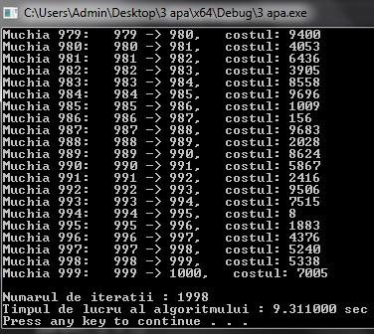

Fig 1. Alg.Prim 1000 noduri
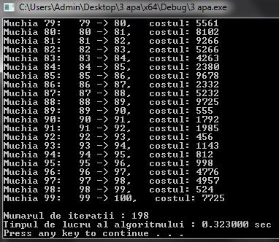

Fig 2. Alg.Prim 100 noduri
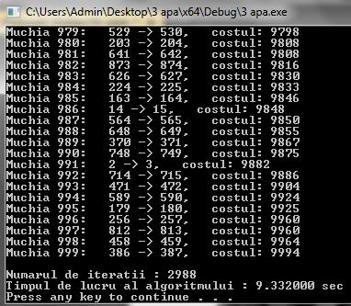

Fig 3. Alg.Prim 10 noduri Fig 4. Alg.Kruskal 1000 noduri
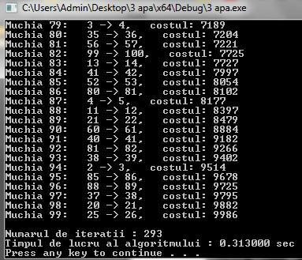

Fig 5. Alg.Kruskal 100 noduri Fig 6. Alg.Kruskal 10 noduri

Cazul defavorabil
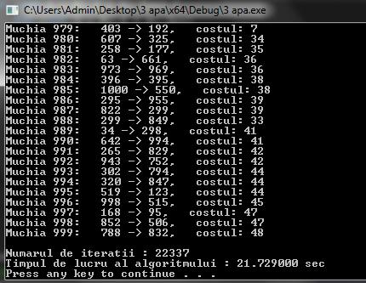

Fig 7. Alg.Prim 1000 noduri
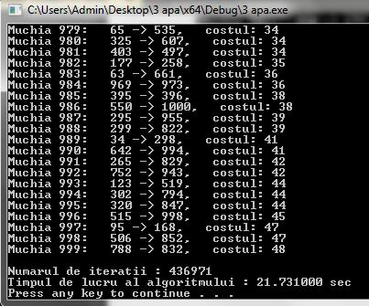

Fig 8. Alg.Kruskal 1000 noduri

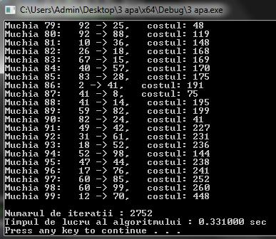

Fig 9. Alg.Prim 100 noduri
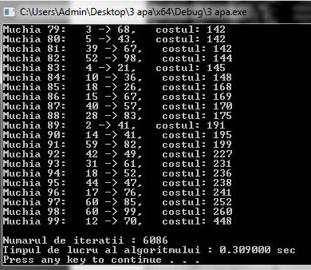

Fig 10. Alg.Kruskal 100 noduri
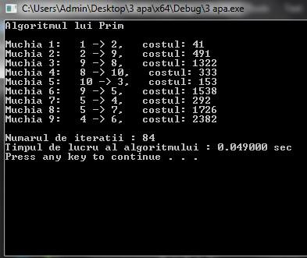

Fig 11. Alg.Prim 10 noduri

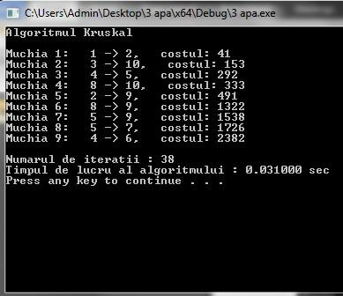

Fig 12. Alg.Kruskal 10 noduri

Cazul mediu
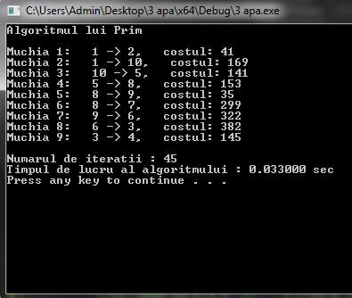

Fig 13. Alg.Prim 10 noduri
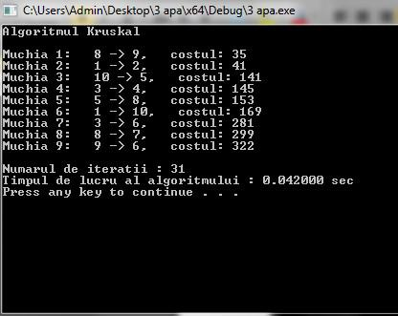
Fig 14. Alg.Kruskal 10 noduri
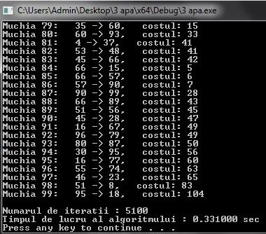

Fig 15. Alg.Prim 100 noduri
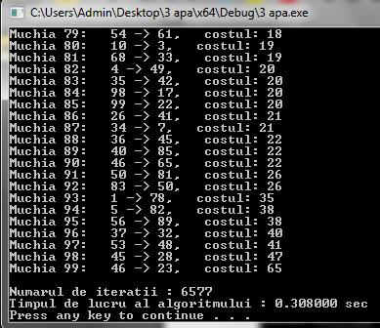

Fig 16. Alg.Kruskal 100 noduri
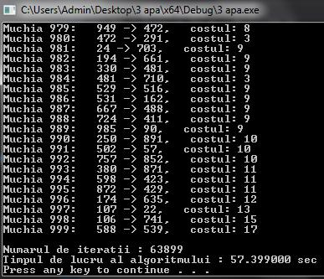

Fig 17. Alg.Prim 1000 noduri
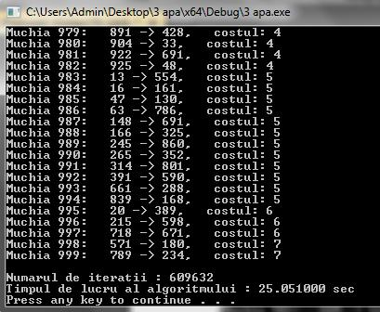

Fig 18. Alg.Kruskal 1000 noduri
Cazul Favorabil
Algoritmul | Nr.de virfuri | Iteratii | Timpul
Kruskal | 1000 | 2988 | 9.332000
Kruskal | 100 | 293 | 0.308000
Kruskal | 10 | 23 | 0.047000
Prim | 1000 | 1998 | 9.311000
Prim | 100 | 198 | 0.323000
Prim | 10 | 18 | 0.052000

Cazul mediu
Algoritmul | Nr.de virfuri | Iteratii | Timpul
Kruskal | 1000 | 609632 | 25.051000
Kruskal | 100 | 6577 | 0.313000
Kruskal | 10 | 31 | 0.042000
Prim | 1000 | 63899 | 57.399000
Prim | 100 | 5100 | 0.331000
Prim | 10 | 45 | 0.033000
Caz defavorabil
Algoritmul | Nr.de virfuri | Iteratii | Timpul
Kruskal | 1000 | 436971 | 21.731000
Kruskal | 100 | 6086 | 0.309000
Kruskal | 10 | 38 | 0.031000
Prim | 1000 | 22337 | 21.729000
Prim | 100 | 2752 | 0.331000
Prim | 10 | 84 | 0.049000
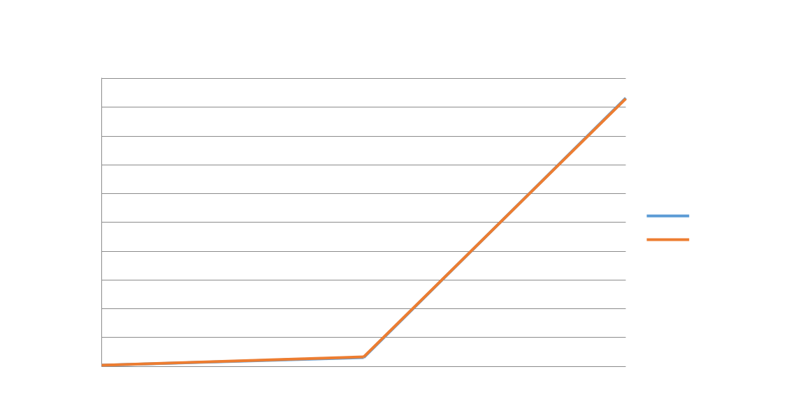

Cazul favorabil

 | 10
 | 9
 | 8
 | 7
Timpul | 6
Timpul | 5
Timpul | 4
Timpul | 3
 | 2
 | 1
 | ⁰10 | 100 | 1000

Kruskal
Prim

Cazul favorabil

 | 3500
 | 3000
 | 2500
Iteratii | 2000
Iteratii | 1500
 | 1000
 | 500
 | ⁰10 | 100 | 1000
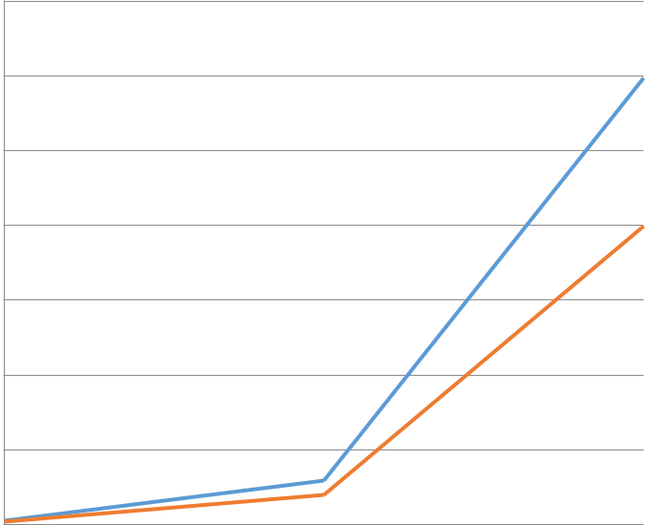

Kruskal

Prim

Timpul

Cazul mediu

70
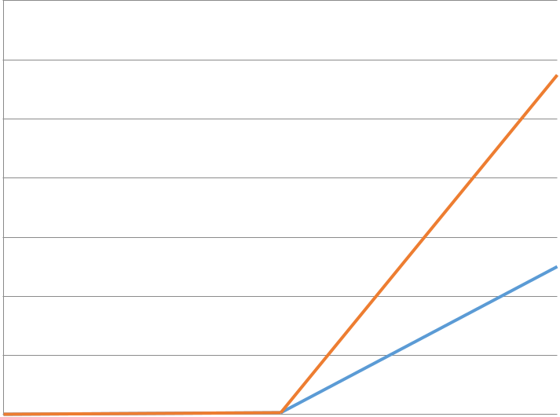

60

50

40

30

20

10

⁰10 100 1000

Kruskal

Prim

Iteratii

Cazul mediu

700000
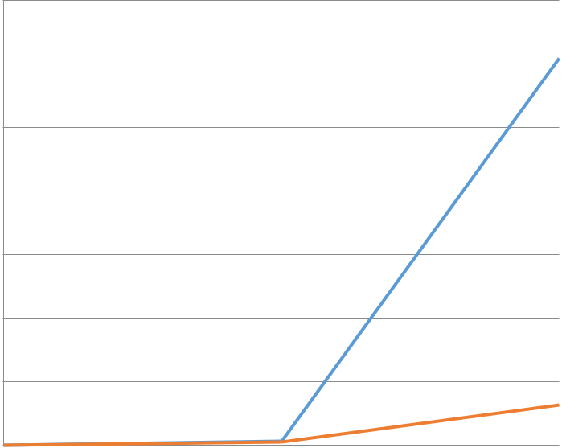

600000

500000

400000

300000

200000

100000

⁰10 100 1000

Kruskal

Prim

Cazul defavorabil

 | 25
 | 20
Timpul | 15
Timpul | 10
 | 5
 | ⁰10 | 100 | 1000
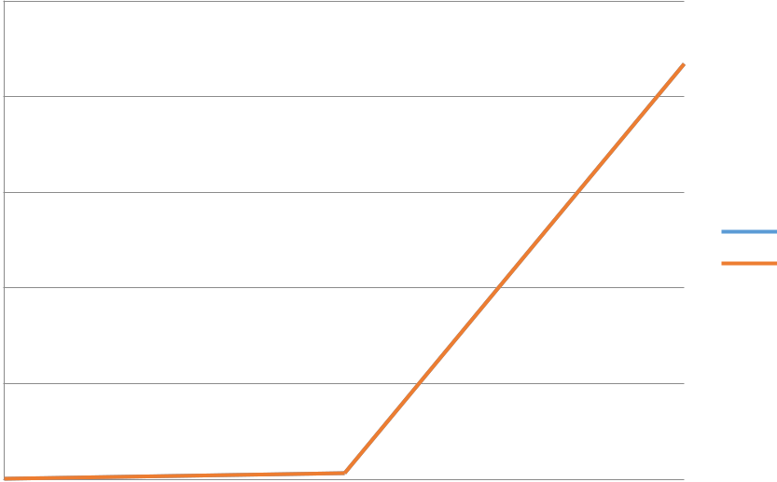

Kruskal
Prim

Cazul defavorabil

Iteratii

Concluzie

500000
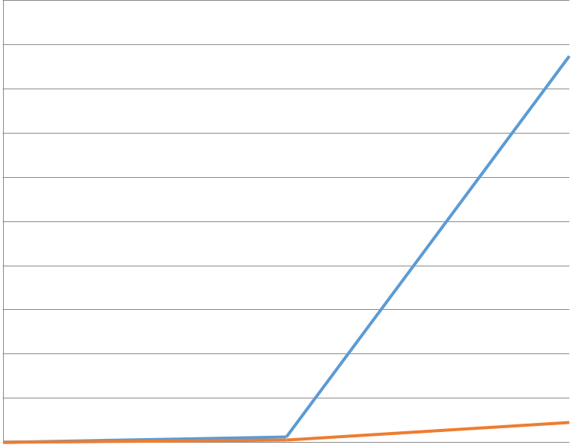

450000

400000

350000

300000

250000

200000

150000

100000

50000

⁰10 100 1000

Kruskal
Prim

Realizînd laboratorul dat am obținut deprinderi noi în programarea algoritmelor Greedy. După rezultatele obținute se observa ca algoritmul Kruscal este considerabil mai efectiv din punct de vedere al timpului de executie decât algoritmul Prim deoarece programînd algoritmul Prim am folosit tabloul bidimensional dar calculînd complexitatea după pseudocod se observa ca algoritmul Kruskal are un timp mai efectiv decât algoritmul Prim, insa algoritmul Prim este mai efectiv din punct de vedere al iteratiilor , din tabele si grafice se observa ca face mai putine iteratii decit algoritmul Kruskal

